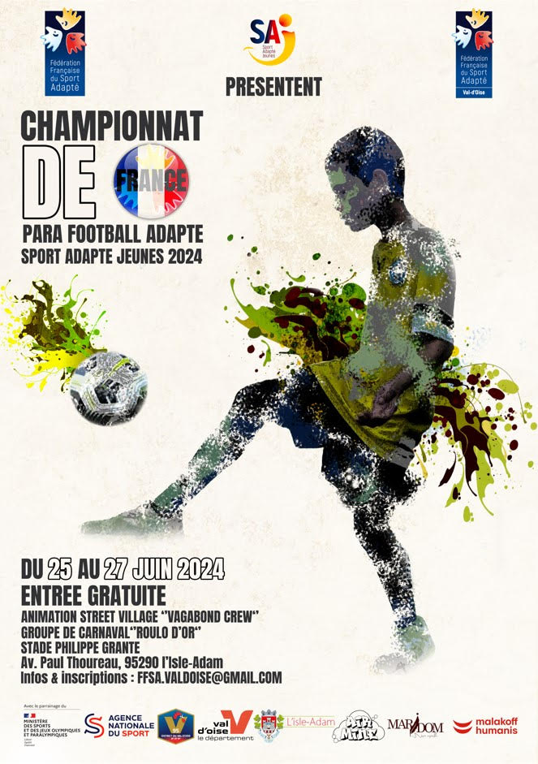
Sommaire

Mots d’accueil ……………………………………………………………………………………………………………………………………3

Bienvenue à L’ISLE-ADAM….………………………………………………………………………………………………………………4

Venir à L’ISLE-ADAM …………………………………………………………………………………………………….……………………5

Comité d’organisation local ………………………………………………………………………………………………….……………6

Programme prévisionnel ……………………………………………………………………………………………………………………7

Informations générales ………………………………………………………………………………………………………………………8

Précisions techniques ………………………………………………………………………………………………………………………10

Fiche association ………………………………………………………………………………………………………………..……………13

Fiche engagement Moins de 16 ans/ FOOT à 5………………………….……………………………………………..………14

Fiche engagement Moins de 21 ans / FOOT à 7 ……………………………..……………………………..…………………15

Fiche engagement CHALLENGE JEUNE FOOTBALLEUR …………………………………………………………..…………16

Demande(s) de dérogation ………………………………………………………………………………………………………………17

Fiche récapitulative ………………………………………………………………………………………………………………….………19

Plan d’accès ………………………………………………………………………………………………………….…………………………20

Liste des hébergements …………………………………………………………………………………..………………………………21

3

Mot d’accueil
A l’aube des Jeux Olympiques et Paralympiques 2024, le CDSA95 en collaboration avec le District de Football du Val d’Oise, la ville de l’Isle-Adam, le Conseil Départemental du Val d’Oise et le Comité Départemental Olympique et Sportif du Val d’Oise sont très heureux d’accueillir le Championnat de France Para Football Sport Adapté Jeunes 2024, sur le territoire Val d’oisien.

Cet événement a pour but de mettre en lumière nos footballeuses et footballeurs qui concourent tout au long de la saison sportive afin de pouvoir participer à cette compétition dans le respect des valeurs sportives (vivre ensemble, coopération, solidarité, partage, le respect de l’autre et de soi).

Nous sommes donc impatients d’accueillir dans un cadre verdoyant, nos sportifs dans un esprit festif et compétitif, afin de mettre à l’honneur le Sport et Handicap.

Je tiens chaleureusement à remercier tous les partenaires publics, privés, institutionnels ainsi que tous les bénévoles et permanents qui ont participé à la bonne mise en œuvre de cette organisation.

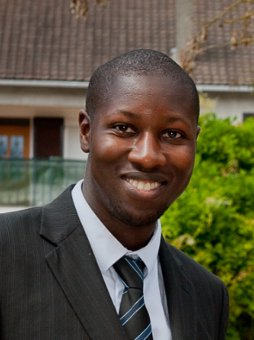

Sécou MANE

Président du COL
4

Bienvenue à L’ISLE-ADAM

À 32 km de Paris, à la croisée des chemins du « Pays de France », du « Vexin français » et du « Valois », premiers fleurons de la Couronne de France, celle des Capétiens et des Valois, L’Isle-Adam est aussi au cœur du Val-d’Oise.
Ce département comprend d’importants massifs forestiers, des vallées riantes : celles de la Seine, de l’Oise, de la Viosne, du Sausseron et des plaines très fertiles.

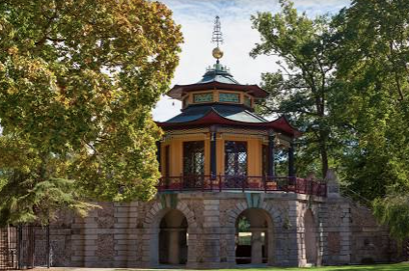

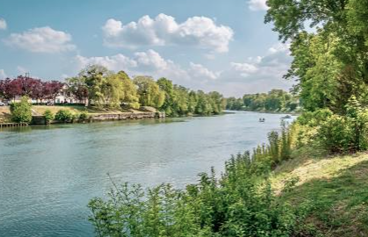
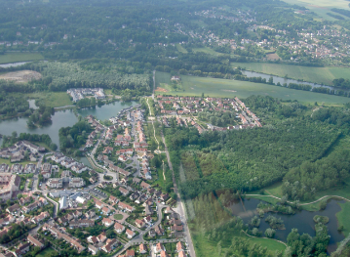
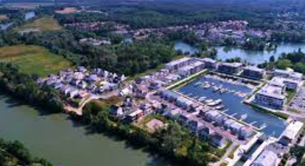
5

Venir à L’Isle-Adam
Stade Philippe Grante
Av. Paul Thoureau
95290 L’Isle-Adam

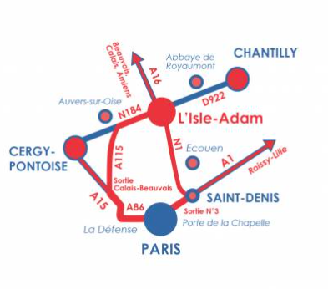
En voiture

- en venant du Nord par l'A16 et la N1
- depuis Roissy par la N104 puis la N1
- de la capitale par l'A1 puis la N1 direction Beauvais, ou par l'A15, l'A115, puis la N184, ou par l'A1 et l'A3 via Roissy.
- depuis Cergy-Pontoise par la N184

En train/TGV

Deux lignes de chemin de fer desservent la gare de L'Isle-Adam - Parmain :
- Paris-Gare du Nord - Persan via Valmondois
- Pontoise - Persan-Beaumont

6

Comité d’organisation local

Président du COL
Monsieur MANE Sécou
Président du COMITÉ DÉPARTEMENTAL SPORT ADAPTÉ DU VAL D’OISE

FONCTION | CONTACT
Vice Président | Bruno BERREZAIE
Trésorier | Liliane MARTINEAU
Secrétaire général | José GOMES
Commission Coordination / Logistique | Steve EBOLLO
Commission Sportive | Yves ALLARD
Commission Médicale | Dr NGUYEN
Commission Restauration | Brigitte FOUNAS
Commission Partenariats / Hébergement | Rémi BERTHET / Marie TAGLIANA
Commission Communication | Brice SOUMBOU
Commission Animation / Bénévolat | Brice SOUMBOU
Commission Développement Durable | Rémi BERTHET
Cadre technique national PARA FOOTBALL ADAPTÉ | Alexandre STEUX  Alexandre.steux@sportadapte.fr
Référents championnat de la commission sportive nationale PARA FOOTBALL ADAPTÉ | Stéphane LAVERGNE  lavergne.st@orange.fr

COL France PARA FOOT SPORT ADAPTÉ JEUNE 2024
CDSA95 / Steve EBOLLO

MAISON DES COMITÉS JEAN BOUVELLE
106 Rue des bussys
95600 EAUBONNE

06 85 85 35 76 – ffsa.valdoise@gmail.com
7

Programme prévisionnel

Mardi 25 Juin 2024

14h00 - 18h00 Accueil des délégations + DÉFILÉ + STREET VILLAGE
Stade Philippe Grante
Av. Paul Thoureau
95290 L’Isle-Adam
18h00 - 19h00 Cérémonie d’ouverture

19h00 – 20h30 Repas

20h30 - 21h00 Réunion des entraîneurs

Mercredi 26 Juin 2024

08h00 - 9h00 Accueil des délégations
09h00 - 12h00 Challenge Jeune Footballeur
Stade Philippe Grante
Av. Paul Thoureau
95290 L’Isle-Adam
et phases de poule pour les moins de 21ans
12h00 - 13h30 Repas
13h30 - 18h00 Phases de poule pour les moins de 16ans et moins de 21ans
19h00 - 22h30 Repas + CONCERT

Jeudi 27 Juin 2024

08h00 - 9h00 Accueil des délégations
09h00 - 11h30 Phases finales
11h30 - 12h30 Remise des récompenses et cérémonie de clôture
13h00 Fin du championnat + distribution panier repas

8
8

Informations générales

Retour des inscriptions au plus tard le 21 MAI 2024

Accueil des délégations

L’accueil se fera le :
Mardi 25 Juin 2024 de 14h à 18h
Stade Philippe Grante
Av. Paul Thoureau
95290 L’Isle-Adam

Toutes les délégations devront se présenter durant cette tranche horaire.
À cette occasion, il sera remis à l’ensemble des équipes des documents relatifs aux épreuves, à la restauration, et les cadeaux de bienvenue.

Une vérification sera faite à partir des listes d’inscriptions.

Les sportifs ayant une contre-indication médicale présente sur leur licence devront présenter un certificat médical FFSA d’absence de contre-indication de la pratique du Para Football Adapté en compétition.

Le jour de l’arrivée des délégations, les sportifs et les accompagnateurs s’engagent à se conformer au règlement sportif FFSA et au programme de la manifestation tels que précisés dans le dossier d’accueil fourni par le COL. Ils s’engagent également à respecter l’engagement dans la classe dans laquelle ils se sont qualifiés.

Restauration

Il est fortement conseillé d’aller manger dès la fin des épreuves de vos sportifs pour éviter l’attente.

Tous les repas seront servis de 12h à 14h et de 19h à 21h.
Ils auront lieu à/au :
Stade Philippe Grante
Av. Paul Thoureau
95290 L’Isle-Adam

Le CONCERT du Mercredi soir aura lieu : de 19h à 22h30 sur le lieu de la compétition.
9

Stade Philippe Grante
Av. Paul Thoureau
95290 L’Isle-Adam
Les paniers repas du Jeudi midi seront distribués : à 12h

Hébergements

Une liste d’hébergements est fournie en annexe de ce dossier afin que les associations les contactent elles-mêmes pour réservation. Nous avons négocié des tarifs donc n’hésitez pas à leur préciser que vous venez pour le Championnat de France Para Football Adapté

Équipe médicale

Une équipe médicale sera présente sur le lieu de la compétition.
Afin de permettre une intervention efficace de l’équipe médicale, les accompagnateurs devront être en possession des ordonnances des traitements en cours des sportifs.

Transport

Les organisateurs n’assureront aucun transport. Merci à vous d’anticiper votre venue.

10

Précisions techniques

La réglementation FFSA et les modalités de qualification au championnat de France seront appliquées. Le règlement Para Football Adapté de la FFSA est disponible sur le site internet fédéral : http://www.sportadapte.fr dans la rubrique « Pratiquer – Formes de pratique – La compétition en Sport Adapté » et sur l’espace membres ainsi qu’en Annexe
En cas de contestation, une commission d’appel sera présente. Elle sera composée des personnes suivantes :
- Le représentant du président de la FFSA sur le championnat
- Un représentant des arbitres
- Un membre de la CSN Para Football Adapté

Modalités d’inscription

Le championnat de France PARA FOOTBALL SPORT ADAPTÉ JEUNES relève du règlement FFSA.
Peuvent participer à ce Championnat de France FFSA, les sportifs ayant une licence compétitive FFSA pour la saison sportive 2023-2024 avec mention de la classe.

Tout sportif ne présentant pas sa licence, comme le stipule la réglementation, se verra refuser l’accès à la compétition. Un contrôle des licences de la saison en cours aura été fait sur internet, mais les sportifs doivent être en mesure de présenter leur licence à l’accueil.

Au moins un responsable de l’association doit être en possession d’une licence Dirigeant ou Bénévole FFSA. Son numéro est à renseigner sur la fiche association et sur les fiches d’engagement.
Sans licence FFSA, aucune réclamation ne sera autorisée. De plus, seules les personnes licenciées FFSA pourront accéder aux zones techniques.

Pour la participation au Championnat de France, la fiche d’inscription par équipe doit être validée par le président du comité départemental puis le président de la ligue régionale Sport Adapté de votre territoire.

Elle devra également spécifier le nom, la qualité et les coordonnées du technicien certifiant les engagements et comporter les indications suivantes :

- Date et résultats du championnat qualificatif
- Justificatif de participation à une rencontre qualificative
Les résultats officiels de la compétition qualificative sur laquelle les sportifs se sont qualifiés doivent être joints au dossier d’inscription.
Le cas échéant, une demande de dérogation peut être faite (pages 18 et 19)

11

Le référent championnat de France de la CSN Para Football Adapté FFSA en charge de la partie informatique – Stéphane LAVERGNE doit recevoir les résultats des championnats qualificatifs. Ces résultats doivent lui être adressés directement par mail : lavergne.st@orange.fr

Le retour des dossiers devra s’effectuer au plus tard 21 MAI 2024. Au-delà de cette date le comité d’organisation local n’acceptera aucune inscription.

Les sportifs ne seront officiellement inscrits qu’à réception du dossier d’inscription dûment complété et accompagné du règlement des frais d’inscription. La personne qui inscrit les sportifs a la charge de transmettre l’ensemble des modalités de participation aux personnes qui accompagnent les sportifs pendant le championnat.

Désistement

Aucun remboursement ne sera effectué après le 21 MAI 2024 sauf sur présentation d’un certificat médical justifiant de l’impossibilité pour le sportif de se rendre sur le lieu de la compétition.

Réunion technique

Une réunion d’information animée par les référents championnat de France de la CSN Para Football Adapé – Emidio CORREIA et Stéphane LAVERGNE – et le Cadre technique national de la discipline – Alexandre STEUX – est programmée le :

Mardi 25 Juin 2024 À 20h30
Stade Philippe Grante
Av. Paul Thoureau
95290 L’Isle-Adam

Un entraineur de chaque délégation devra être présent à cette réunion et signer la liste d’émargement fournie par le COL. Le fonctionnement et les horaires définitifs de compétition seront communiqués aux entraîneurs au cours de la réunion des entraineurs. En conséquence, ceux-ci s’engagent à présenter leurs sportifs à l’heure indiquée.
Si vous souhaitez obtenir des réponses précises sur le plan technique autres que celles annoncées, veuillez adresser vos questions préalablement à Stephane LAVERGNE – lavergne.st@orange.fr

12

Échauffement et compétition

Un terrain sera mis à disposition pour les échauffements
Les équipes y auront accès tout au long de la compétition.
Des vestiaires et des douches seront ouverts sur le site de compétition

Équipements sportifs

La compétition sera répartie sur 6 terrains : 4 pour les moins de 16 ans en foot à 5 mixte
2 pour les moins de 21 ans en foot à 7 mixte

Les joueurs devront être munis OBLIGATOIREMENT de maillots, shorts, chaussettes, protèges-tibias et chaussures à crampons moulés pour participer aux rencontres.
Chaque équipe devra avoir 2 jeux de maillots de couleurs différentes

Catégories d’âge
Catégories | Années de naissance | Classe
Challenge Jeune Footballeur | Joueurs 2008 /2009 / 2010 / 2011 (-16) et joueuses de 2003 à 2007 (-18 et-21) | ABC - BCD
Moins de 16 ans | 2008 /2009 / 2010 / 2011 | ABC - BCD
Moins de 21 ans | 2003 / 2004 / 2005 /2006 /2007 | ABC - BCD
Surclassement : les jeunes nés en 2008 peuvent jouer avec la catégorie Moins de 21ans
Classes ABC / BCD
- Equipe classifiée ABC
Dans ce groupe nous trouverons des joueurs de classe AB et BC
- Equipe classifiée BCD
Dans ce groupe nous trouverons des joueurs de classe BC et CD
Dans cette configuration, les joueurs de la classe AB ne pourront jamais être confrontés aux joueurs de la classe CD. Suivant leur classification et leur capacité, notamment au niveau des limitations dans le traitement de l’information, les joueurs de la classe BC pourront se retrouver dans des équipes ABC ou BCD.
Challenge Jeune Footballeur
Descriptif du concours : Document en pièce jointe de la newsletter.
13

FICHE ASSOCIATION

À renvoyer au COL avant le 21 MAI 2023
Aucun dossier ne sera pris en compte passé cette date, y compris les dossiers incomplets.
COL CHAMPIONNAT DE FRANCE PARA FOOTBALL SPORT ADAPTÉ JEUNE
CDSA95 - Maison des Comités Jean Bouvelle – 106 Rue des Bussys – 95600 EAUBONNE

N° Affiliation : | Nom de l’association ou établissement :
Adresse :
Nom et numéro de licence d’un des responsables de la délégation (obligatoire pour accès aux zones techniques) :
Tél. : |  | Mail :

PRESTATION | PRIX/PERS. | NOMBRE | MONTANT

Formule 1 -- Sportif  Inscription au championnat sans forfait restauration | 45€  OBLIGATOIRE |  | …€
Formule 2 -- Encadrant  Inscription au championnat sans forfait restauration | 25€ |  | …€

Repas du mardi soir 25 juin 2024 | 15€ |  |  | …€
Repas du mercredi midi 26 juin 2024 | 15€ |  |  | …€
Repas + CONCERT du mercredi soir 26 juin 2024 | 20€ |  |  | …€
Panier repas du jeudi 27 juin midi 2024 | 10€ |  |  | …€
Aucun remboursement ne sera effectué après la date de clôture des inscriptions, sauf sur présentation d’un certificat médical justifiant de l’impossibilité pour le sportif de se rendre sur le lieu de la compétition. |  | TOTAL |  | …€
Par chèque bancaire ou postal à l’ordre du COL CDSA95

Ci-joint le règlement complet par chèque d’un montant de : ………………………………………………… euros
N° de chèque : …………………………………………………… de la banque : ……………………………………………………

Date

Signature
14
FICHE ENGAGEMENT FOOT A 5
Moins de 16ans
À faire signer par votre CDSA puis votre ligue régionale et à renvoyer au COL avant le 21 MAI 2024
Aucun dossier ne sera pris en compte passé cette date, y compris les dossiers incomplets.
COL CHAMPIONNAT DE FRANCE PARA FOOTBALL SPORT ADAPTÉ JEUNE
CDSA95 - Maison des Comités Jean Bouvelle – 106 Rue des Bussys – 95600 EAUBONNE

N° Affiliation : | Nom de l’association ou établissement :
Nom et numéro de licence du responsable délégation (obligatoire pour être sur les terrains) : |  | Tél. :

 | N° Licence | Prénom et Nom | Date de naissance | Sexe | Classe | Date et lieu qualification
1
2
3
4
5
6
7
8
9
10
- Joindre la fiche de résultat de l’épreuve qualificative. Pour toute demande de dérogation, remplir la fiche type page ….
- Merci de l’envoyer pour signature en double exemplaire à votre ligue régionale.
Si la mention « avec contre-indication » apparait sur la licence, le sportif doit être en mesure de présenter un certificat médical de non contre-indication de pratique en compétition du Para football adapté
Signature du président :

Visa de la ligue régionale
Signature du président :

Visa du comité départemental

Nom et coordonnées du technicien certifiant les engagements ci-dessus (obligatoire) :

15
FICHE ENGAGEMENT FOOT A 7
Moins de 21ans
À faire signer par votre CDSA puis votre ligue régionale et à renvoyer au COL avant le 21 MAI 2024
Aucun dossier ne sera pris en compte passé cette date, y compris les dossiers incomplets.
COL CHAMPIONNAT DE FRANCE PARA FOOTBALL SPORT ADAPTÉ JEUNE
CDSA95 - Maison des Comités Jean Bouvelle – 106 Rue des Bussys – 95600 EAUBONNE

N° Affiliation : | Nom de l’association ou établissement :
Nom et numéro de licence du responsable délégation (obligatoire pour être sur les terrains) : |  | Tél. :
 | N° Licence | Nom Prénom | Date de naissance | Sexe | Classe | Date et lieu qualification
1
2
3
4
5
6
7
8
9
10
11
12

- Joindre la fiche de résultat de l’épreuve qualificative. Pour toute demande de dérogation, remplir la fiche type page ….
Merci de l’envoyer pour signature en double exemplaire à votre ligue régionale.
Si la mention « avec contre-indication » apparait sur la licence, le sportif doit être en mesure de présenter un certificat médical de non contre-indication de pratique en compétition du Para football adapté
Signature du président :

Visa du comité départemental
Signature du président :

Visa de la ligue régionale

Nom et coordonnées du technicien certifiant les engagements ci-dessus (obligatoire) :
16

FICHE ENGAGEMENT
CHALLENGE JEUNE FOOTBALLEUR

À faire signer par votre CDSA puis votre ligue régionale et à renvoyer au COL avant le 21 MAI 2024
Aucun dossier ne sera pris en compte passé cette date, y compris les dossiers incomplets.
COL CHAMPIONNAT DE FRANCE PARA FOOTBALL SPORT ADAPTÉ JEUNE
CDSA95 - Maison des Comités Jean Bouvelle – 106 Rue des Bussys – 95600 EAUBONNE

N° Affiliation : | Nom de l’association ou établissement :
Nom et numéro de licence du responsable délégation (obligatoire pour être sur les terrains) : |  | Tél. :
Obligatoire pour les joueurs moins de 16 ans inscrits au championnat de para football adapté jeunes et les joueuses -de 18ans et -de 21ans
 | N° Licence | Nom Prénom | Date de naissance | Sexe | Classe | Date et lieu qualification
1
2
3
4
5
6
7
8
9
10
11
12
- Joindre la fiche de résultat de l’épreuve qualificative. Pour toute demande de dérogation, remplir la fiche type page 18
- Merci de l’envoyer pour signature en double exemplaire à votre Ligue.
Si la mention « avec contre-indication » apparait sur la licence, le sportif doit être en mesure de présenter un certificat médical de non contre-indication de pratique en compétition du football sport adapté.
Signature du président :

Visa de la ligue régionale
Signature du président :

Visa du comité départemental
Signature du Président :

Visa du Département
Signature du Président :

Visa de la Région

Nom et coordonnées du technicien certifiant les engagements ci-dessus (obligatoire) :
17

Demande de dérogation individuelle
Merci d’envoyer cette fiche pour signature en double exemplaire à votre ligue régionale qui la transfèrera à la CSN de la discipline à Emidio CORREIA – correia.emidio@gmail.com

Je soussigné(e) M./Mme ………………………………………………………………………………………………… représentant de l’association demande dérogation pour que M./Mme …………………………………………………………………… participe au championnat de France Para Football Sport Adapté Jeune pour le motif suivant :

- Absence de compétition qualificative régionale sur la saison en cours

- Absence pour raison médicale lors de la compétition qualificative
(merci de nous fournir le certificat médical daté et signé par le médecin)

- Autre motif ……………………………………………………………………………………………………………………………

Visa et signature du responsable association | Visa et signature du président de la ligue | Visa et nom de la CSN

Nom, qualité et coordonnées du certificateur :

Commentaires
Avis du certificateur
- Favorable
- Réservé
- Défavorable

Avis définitif de la CSN
- Favorable
- Réservé
- Défavorable

18
Commentaires
Commentaires

Demande de dérogation par équipe
Merci d’envoyer cette fiche pour signature en double exemplaire à votre ligue régionale qui la transfèrera à la CSN de la discipline à Emidio CORREIA – correia.emidio@gmail.com

Je soussigné(e) M./Mme ………………………………………………………………………………………………… représentant de l’association demande dérogation pour que l’équipe …………………………………………………………………… participe au championnat de France Para Football Sport Adapté Jeune pour le motif suivant :

- Absence de compétition qualificative régionale sur la saison en cours

- Autre motif ……………………………………………………………………………………………………………………………

Visa et signature du responsable association | Visa et signature du président de la ligue | Visa et nom de la CSN

Nom, qualité et coordonnées du certificateur :

Commentaires
Avis du certificateur
- Favorable
- Réservé
- Défavorable

Avis définitif de la CSN
- Favorable
- Réservé
- Défavorable

Commentaires
19

Fiche récapitulative

Les équipes ne seront officiellement inscrites qu’à la réception du dossier d’inscription dûment complété et accompagné du règlement total des frais d’inscriptions.
Le responsable de la délégation doit remplir, sur les fiches, la totalité des champs demandés.

Steve EBOLLO – COL France Para Football Sport Adapté Jeune 2024
CDSA95 – Maison des Comités Jean Bouvelle – 95600 EAUBONNE
06 85 85 35 76 – ffsa.valdoise@gmail.com

Pièces à joindre obligatoirement au dossier d’inscription pour qu’il soit enregistré :
Cochez les cases pour ne rien oublier !

Pour le 21 MAI 2024 :

La fiche association
La participation financière (règlement complet avec numéro d’association au dos du chèque)
La/Les fiche(s) d’engagement validée(s) par votre CDSA et votre ligue régionale
La fiche de résultat de l’épreuve qualificative ou dérogation validée par la CSN

À avoir sur soi impérativement (sur le site de compétition) :

Photocopies de la carte de sécurité sociale + mutuelle (une par sportif)
La licence compétitive en cours de validité
Le certificat médical en cas de contre-indication mentionnée sur la licence
Ordonnance pour les traitements en cours

Tout sportif ne présentant pas sa licence comme le stipule la législation se verra refuser l’accès à la compétition.

PS : La personne qui inscrit les sportifs a la charge de transmettre l’ensemble des modalités de participation aux personnes qui accompagnent les sportifs pendant le championnat.

Tout dossier incomplet sera mis en attente et non traité.

20

Plan d’accès

Stade Philippe Grante
Av. Paul Thoureau
95290 L’Isle-Adam

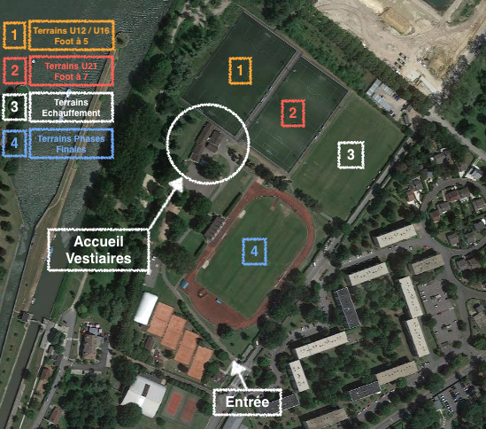
21

Liste des hébergements

Hébergement | Descriptif | Tarifs | Distance
Camping Le grand Paris  Nesle-la-vallée | Le Grand Paris vous propose un large choix de locations de mobil-homes et d’emplacements  https://www.campinglegrandparis.com/ | 80€/jour | 6km
Ibis hôtel  L’Isle-Adam | Chambre moderne et agréable, conçue pour 1, 2 ou 3 personnes  https://all.accor.com/hotel/2511/index.fr.shtml?utm_campaign=seo+maps&utm_medium=seo+maps&utm_source=google+Maps | 60€-80€/nuit | 3.3km
Gîte du Rû  Presles-en-brie | Gite 1 pour 4 personnes  Gite 2 pour 4 personnes  Gite 3 pour 4 personnes  Possibilité de combiné les Gites 2 et 3 en 1 seul  https://lesgitesduru.simplesite.com/432079516 | 80-90€/nuit | 20.7km
Base de Loisirs Cergy-Neuville | Le centre de séjour Hubert Renaud offre la possibilité d’organiser des séjours et  d’accueillir des groupes.  Sa capacité d’accueil est de 153 lits, répartis sur deux bâtiments.  Standard : 4 à 6 couchages  Confort : 2 à 4 couchages  https://cergy-pontoise.iledeloisirs.fr/accueil/hebergement-restauration/ | Standard  Nuit et petit-déjeuner : 21€  Demi-pension : 33,5€  Confort  Nuit et petit-déjeuner :24€  Demi-pension : 37€ | 20.5km
Gîte Aux écuries d’Auvers | 1 gîte de groupe - 32 couchages  1 gîte 6 personnes  2 gîtes 4 personnes  https://www.legiteauvers.com/ | 900€/nuit  88€/nuit  80€/nuit | 9km

Camping de l’Abbatiale  Saint-Leu-d’Esserent | Mobil-home 3 à 6 personnes  https://www.camping-abbatiale.com/ | 90-100€/nuit | 22km
Camping le Pré des moines  Gouvieux | Mobil-home 4 à 7 personnes  https://www.camping-lepredesmoines.com/ | 70-80€/nuit | 22km
Camping Campix  Saint-Leu-d’Esserent | Châlet gîte (5 pers)  Roulotte (3 pers)  Cabine randonneur (4 pers)  https://campingcampix.com/index.php/fr/ | 100€/nuit  70€/nuit  60€/nuit | 23km
Autres | Possibilité de rechercher des gîtes dans les communes voisines de l’Isle-Adam : Butry-sur-Oise, Auvers-sur-Oise, Valmondois, Beaumont-sur-Oise etc…  https://www.gites-de-france.com/fr  https://www.airbnb.fr/  https://www.booking.com/ | - | -

Sous réserve de disponibilités et d’éventuelles modifications des tarifs
22

Partenaires institutionnels

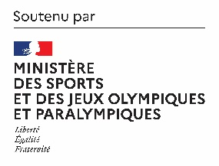

Partenaire principal FFSA

Partenaires locaux
